NOEMI GONZALEZ DOMINGUEZ
MAIN DIFERENTES:
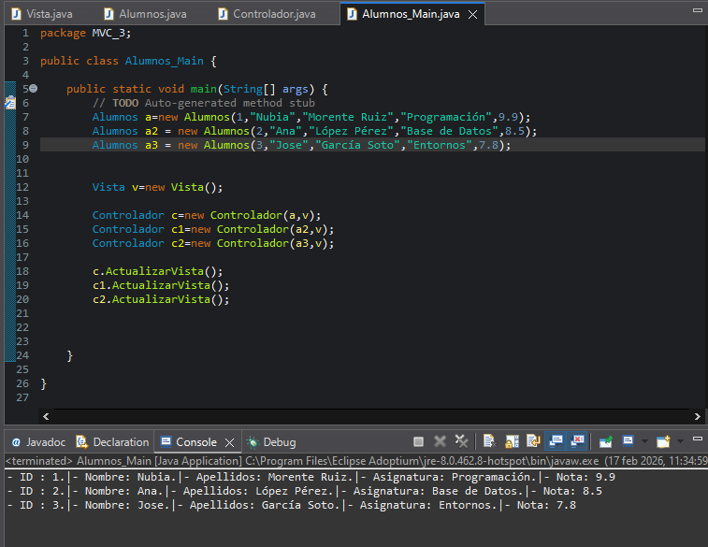
main con ARRAY:
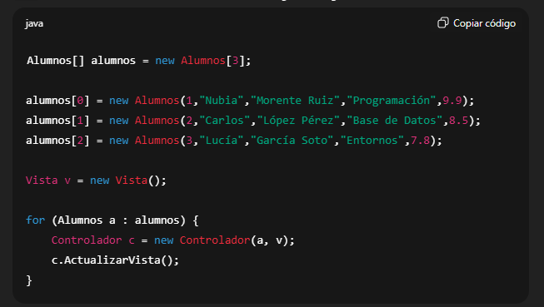
Main con ArrayList:
